SISTEM PENJAMINAN MUTU INTERNAL
STANDAR KEUANGAN

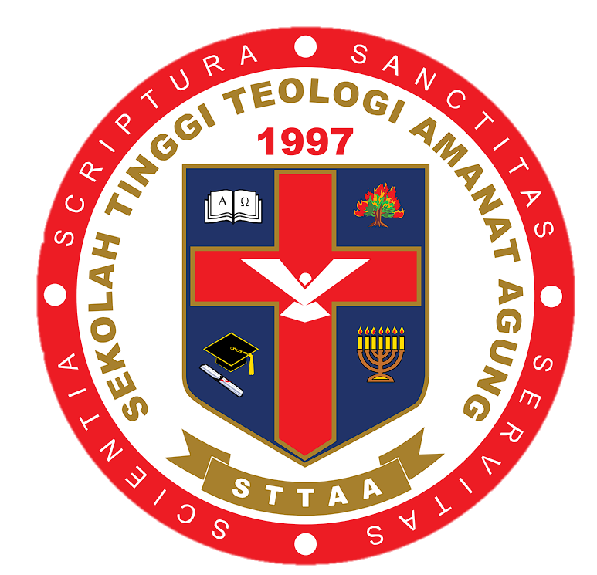

SEKOLAH TINGGI TEOLOGI AMANAT AGUNG
2026
LEMBAR PENGESAHAN
STANDAR KEUANGAN

Proses | Penanggungjawab |  |  | Tanggal Penetapan
Proses | Nama | Jabatan | Tanda Tangan | Tanggal Penetapan
Perumusan | Pdt. Lie Han Ing, M.Min., M.Th. | Kepala Tim Perumus |  | 17 Desember 2025
Pemeriksaan | Pdt. Lie Han Ing, M.Min., M.Th. | Wakil Ketua II |  | 17 Desember 2025
Persetujuan | Pdt. Casthelia Kartika, D.Th. | Ketua STT Amanat Agung |  | 17 Desember 2025
Penetapan | Pdt. Casthelia Kartika, D.Th. | Ketua Senat |  | 17 Desember 2025
Pengendalian | Prof. Pdt. Ir. Armand Barus, Ph.D. | Kepala Unit Penjaminan Mutu |  | 17 Desember 2025

DAFTAR ISI

DAFTAR ISI 1
KATA PENGANTAR 2
STANDAR KEUANGAN 3
Visi dan Misi 3
Rasional 3
Pihak yang Bertanggungjawab 4
Definisi Istilah 4
Isi Standar 5
Strategi Pencapaian 6
Indikator Ketercapaian Standar 6
Dokumen terkait 6
Referensi 7

KATA PENGANTAR

Pertama-tama kami mengucap syukur kepada Tuhan yang Mahaesa dengan terselesaikannya penyusunan Kebijakan Sistem Penjaminan Mutu Internal (SPMI), yang disusun berdasarkan Standar Nasional Pendidikan Tinggi, yang memuat Visi, Misi dan semua hal yang terkait dengan pelaksanaan semua standar SPMI.
Standar Keuangan ini disusun sebagai sebuah upaya untuk meningkatkan mutu secara berkelanjutan, baik secara institusi, maupun pada level program studi Sarjana dan Magister, serta semua unit kerja di lingkungan STT Amanat Agung.
Standar Keuangan ini akan menjadi acuan bagi semua program studi dan unit kerja dalam semua pelaksanaan aktivitas pendidikan di STT Amanat Agung untuk peningkatan mutu yang berkelanjutan baik di bidang akademik maupun non akademik.
Akhirnya, terima kasih yang sebesar-besarnya kepada tim penyusun untuk kerjasama dalam penyelesaian Standar Keuangan untuk mewujudkan STT Amanat Agung sebagai smart campus.

Jakarta, 17 Desember 2025

STANDAR KEUANGAN
Visi dan Misi
- Visi STT Amanat Agung:
Menjadi Sekolah Tinggi Teologi unggul dalam penyelenggaraan pendidikan untuk menghasilkan lulusan yang melayani secara relevan dalam gereja dan masyarakat Indonesia.
- Misi STT Amanat Agung:
Menyelenggarakan pendidikan melalui proses belajar mengajar di bidang teologi yang berlandaskan Alkitab untuk menghasilkan rohaniwan yang berbasis kompetensi pastor-theologian.
Membentuk orang percaya menjadi rohaniwan yang berwawasan teologi mendalam, berkehidupan spiritual sejati, bermoral tinggi, dan berkepribadian tangguh.
Melakukan penelitian yang kritis-konstruktif di bidang teologi dan berbagai ilmu pendukung lainnya yang berorientasi pada penerapan sesuai kebutuhan pengguna.
Mampu melaksanakan pengabdian kepada masyarakat yang bermutu dan berdampak.
Rasional
Standar Keuangan dibuat untuk mencapai visi dan misi STT Amanat Agung dan bertujuan untuk menjamin pengelolaan keuangan guna mendukung kegiatan tridharma perguruan tinggi sesuai dengan Outcome Based Education, Standar Nasional Pendidikan Tinggi (SN-DIKTI) serta peraturan dan ketentuan Badan Akreditasi Nasional Pendidikan Tinggi, dengan mengingat:
  - UU. No. 12, Tahun 2012 tentang Pendidikan Tinggi.
  - Peraturan Presiden Republik Indonesia No. 8 Tahun 2012 tentang KKNI.
  - Permendikbud No. 3 tahun 2020 tentang Standar Nasional Pendidikan Tinggi
  - Matriks Penilaian Laporan Evaluasi Diri dan Laporan Kinerja Program Studi BAN PT 2020.
Pengelolaaan keuangan meliputi:
- Perencanaan
- Pengelolaan
- Pelaporan
- Transparansi guna memastikan terlaksananya pelayanan keuangan

Pihak yang Bertanggungjawab
- Ketua STT
- Kaprodi
- Kabag Keuangan

Definisi Istilah
Standar Keuangan adalah pedoman untuk pengaturan pengelolaan keuangan yang dinyatakan dalam bentuk pernyataan standar keuangan.
Perencanaan keuangan adalah suatu proses dalam membuat rancangan keuangan untuk jangka waktu tertentu dengan menggunakan sistem informasi keuangan yang dapat dimonitor dan evaluasi secara transparan
Pengelolaan Keuangan adalah pekerjaan yang meliputi pendistribusian anggaran, auditing, pengendalian, langkah penyimpanan dana, dan memikirkan strategi untuk mencapai suatu kondisi finansial yang terjamin.
Pelaporan keuangan adalah pencatatan pembukaan pengelolaan keuangan dan pencatatan transaksi yang terjadi dalam kegiatan, baik transaksi pembelian maupun penjualan dan transaksi lainnya. Laporan ini dibuat dalam periode tertentu.

Isi Standar
- Perencanaan keuangan mencakup semua pembiayaan dalam pelaksanaan kegiatan belajar di STT Amanat Agung yang mencakup: Biaya operasional pendidikan, biaya operasional kemahasiswaan, biaya penelitian dan PkM, biaya investasi SDM, sarana/prasarana.
- Biaya operasional pendidikan terdiri atas: biaya dosen, biaya tenaga kependidikan, biaya operasional pembelajaran dan biaya operasional tidak langsung.
- Biaya dosen dan tenaga kependidikan terdiri atas: gaji, honor.
- Biaya operasional pembelajaran terdiri dari: bahan dan peralatan habis pakai.
- Biaya operasional tidak langsung terdiri atas: listrik, gas, air, pemeliharaan Gedung, pèmeliharaan sarana, uang lembur, telekomunikasi, konsumsi, transportasi, pajak, asuransi dan lain-lain.
- Biaya operasional kemahasiswaan terdiri dari: penalaran, minat, bakat dan kesejahteraan.
- Biaya Investasi pendidikan merupakan bagian dari biaya pendidikan tinggi untuk pengadaan sarana dan prasarana, pengembangan dosen, dan tenaga kependidikan.
- Pengelolaan Keuangan mencakup pendistribusian anggaran, auditing, pengendalian, langkah penyimpanan dana, dan memikirkan strategi untuk mencapai suatu kondisi finansial yang terjamin.
- Pendistribusian anggaran dilakukan sesuai dengan rencana program kerja sesuai dengan pelaksanaan tridharma perguruan tinggi masing-masing prodi.
- Auditing dilakukan dengan pembuatan laporan keuangan yang dibuat perbulan, dilaporkan kepada Yayasan dan dilakukan Auditing oleh akuntan publik tiap tahunya.
- Pengendalian dilakukan dengan melakukan monitoring dalam penggunaan dana dari setiap mata anggaran dengan menggunakan formulir pengambilan dan pemakaian dana.
- Penyimpanan dana dilakukan dengan menyimpannya di bank atas nama Yayasan Amanat Agung Indonesia dengan kategori kas operasional harian, kas beasiswa, deposito.
- Perekrutan dan penambahan donatur dilakukan untuk membuat kondisi keuangan yang stabil.
- Pelaporan keuangan dikerjakan melalui laporan keuangan bulanan, tahunan dan audit keuangan oleh akuntan publik.
- Laporan keuangan bulanan mencakup pencatatan aliran keuangan baik pemasukan maupun pengeluaran secara tepat dan valid. Validasi dilakukan melalui formulir pengambilan dana dan pelaporan pemakaian anggaran dari masing-masing bagiannya.
- Laporan keuangan tahunan memperlihatkan neraca rugi-laba dari seluruh pemasukan dan pengeluaran dalam satu tahun.
- Audit keuangan dilakukan dengan memakai akuntan publik untuk mengerjakan audit keuangan STT Amanat Agung.

Strategi Pencapaian
- Pimpinan STT Amanat Agung memberikan arahan mengenai kebijakan dalam perencanaan anggaran tahun yang akan datang.
- Prodi bersama dalam koordinasi dengan Wakil Ketua II mengadakan rapat untuk Menyusun rencana operasional.
- Pimpinan STT Amanat Agung mengadakan rapat kerja setiap tahun dalam hal perencanaan, pengelolaan dan pelaporan keuangan.
- Mendokumentasikan dan menyimpan semua dokumen secara manual dan digital

Indikator Ketercapaian Standar
- Tersedianya Perencanaan keuangan pada Institusi, Program Studi dan Unit.
- Terlaksananya Pengelolaan keuangan pada Institusi, Program Studi dan Unit.
- Tersedianya Pelaporan keuangan pada Institusi, Program Studi dan Unit.
- Penilaian Akuntan Publik Wajar Tanpa Pengecualian.
- Pengendalian terhadap risiko ketidaktercapaian target penerimaan keuangan.
- Pengendalian terhadap risiko berkurangnya donatur.
Dokumen terkait
- Dokumen Rencana kerja dan Anggaran tahunan STT Amanat Agung
- Dokumen Surat Keputusan Biaya Kuliah
- Pedoman Beasiswa
- Pedoman Audit Keuangan
- Dokumen Peraturan Kepegawaian
- Formulir dan SOP

Referensi
- UU RI Nomor 5 Tahun 2003 tentang Sistem Pendidikan Nasional
- UU RI Nomor 12 Tahun 2012 tentang Pendidikan Tinggi
- Peraturan Presiden Nomor 8 Tahun 2012 tentang Kerangka Kualifikasi Nasional Indonesia
- Permendikbud No. 3 Tahun 2020 tentang Standar Nasional Pendidikan Tinggi (SN-Dikti)
- Permendikbud No. 5 Tahun 2020 tentang Akreditasi Program Studi (APS) dan
- Akreditasi Perguruan Tinggi (APT) Statuta STT Amanat Agung
- Rencana Strategis (Renstra) STT Amanat Agung

